Уважаемые коллеги!

С 31 марта по 2 апреля 2018 года Московский физико-технический институт (государственный университет) и Институт автоматизации проектирования Российской академии наук проводит международную научную конференцию
“50 лет развития сеточно-характеристического метода”.
Конференция посвящена памяти академика Александра Сергеевича Холодова.
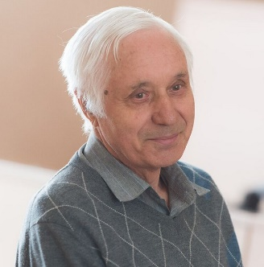
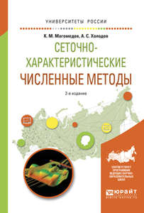
На конференции предполагается обсудить следующие вопросы: численные методы решения задач механики сплошных сред; построение разностных схем для численного решения уравнений в частных производных; математическое моделирование в аэродинамике, физике плазмы, механике твердого деформируемого тела, геологической разведке углеводородов; математическое моделирование для медицинских приложений; модели переноса на графах (кровообращение, дыхание, организация дорожного движения и др.); высокопроизводительные вычисления.
Рабочие языки — русский и английский.
СОПРЕДСЕДАТЕЛИ КОНФЕРЕНЦИИ
Четверушкин Б.Н., академик РАН
Петров И.Б., член-корреспондент РАН
Никитин И.С., директор Института автоматизации проектирования РАН, д.ф.-м.н., профессор

ПРОГРАММНЫЙ КОМИТЕТ
Дымников В.П., академик РАН
Коновалов А.Н., академик РАН
Тыртышников Е.Е., академик РАН
Савин Г.И., академик РАН
Шокин Ю.И., академик РАН
Тишкин В.Ф., член-корреспондент РАН
Шананин А.А., член-корреспондент РАН
Кабанихин С.И., член-корреспондент РАН
Василевский Ю.В., член-корреспондент РАН
Толстых А.И., д.ф.-м.н., профессор
Тормасов А.Г., ректор университета “Иннополис”, д.ф.-м.н., профессор
Райгородский А.М., д.ф.-м.н., профессор
Лобанов А.И., д.ф.-м.н., профессор
Симаков С.С., к.ф.-м.н., доцент
Холодов Я.А., к.ф.-м.н, доцент

ОРГАНИЗАЦИОННЫЙ КОМИТЕТ
Коньков К.А., сопредседатель организационного комитета, к.ф.-м.н., доцент
Симаков С.С., сопредседатель организационного комитета, к.ф.-м.н., доцент
Хохлов Н.И., к.ф.-м.н., доцент
Беклемышева К.А., к.ф.-м.н., доцент
Уткин П.А., к.ф.-м.н., доцент
Васильев М.О., к.ф.-м.н.
Молчанов Е.Г.
Павлюкова Е.Р.
Агальцов А.Д.
Подлесных Д.А.
Подобная О.В.
Завьялова Н.А.

ВАЖНЫЕ ДАТЫ
15 января 2018 года — окончание приема заявок с названием доклада
24 января 2018 года — окончание приема тезисов докладов
31 марта — 3 апреля 2018 года — сроки проведения

ЗАЯВКА НА УЧАСТИЕ
Зарегистрироваться для участия в конференции можно отправив до 15.01.2018г. заявку по электронной почте на адрес gcm50@crec.mipt.ru. Заявка должна содержать следующую информацию:
1. Фамилия, имя, отчество
2. Ученая степень, ученое звание
3. Место работы, должность, название организации
4. Форма участия (очное с докладом, очное без доклада в качестве слушателя, стендовый доклад)
5. Название доклада
7. Контактный телефон
8. E-mail

ПРАВИЛА ОФОРМЛЕНИЯ И ПОДАЧИ МАТЕРИАЛОВ
Тезисы принимаются в формате .doc, .docx, .pdf на русском языке с переводом на английский. Тезисы должны содержать название, фамилию, имя, отчество докладчика, аффиляцию. Объём основного текста не более 1000 знаков. Имя файла с редактируемым текстом должно состоять из фамилии первого автора тезисов и инициалов, написанных латинскими буквами (например, IvanovAA.doc). Включение доклада в программу работы и материалы конференции будет проводиться на основании решения программного комитета.
Сборник тезисов конференции “50 лет развития сеточно-характеристического метода” памяти академика А. С. Холодова планируется выпустить к началу работы конференции.

Информация о сайте конференции будет доступна в ближайшее время.

